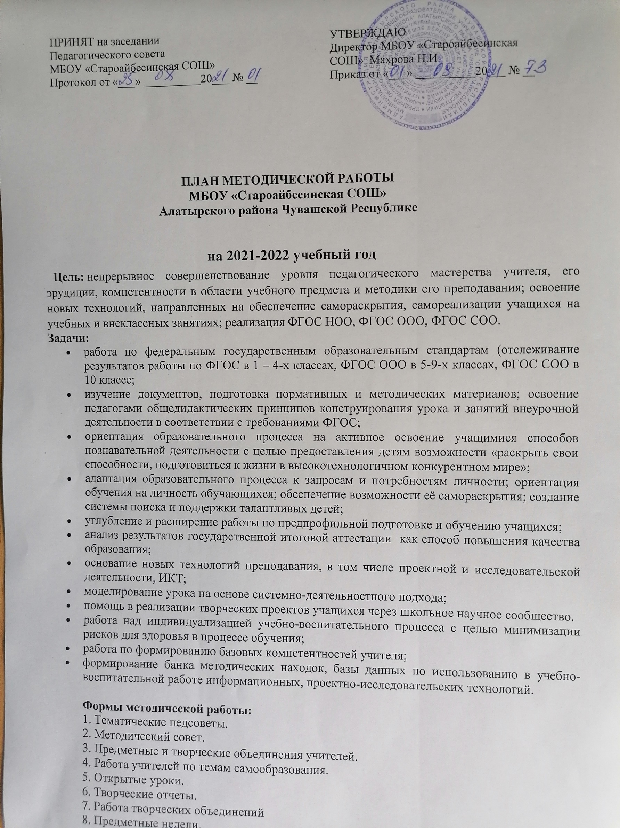

9. Семинары.
10. Консультации по организации и проведению современного урока.
11. Организация работы с одаренными детьми.
12. Разработка методических рекомендаций в помощь учителю по ведению школьной документации, организации, проведению и анализу современного урока.
Систематизация имеющегося материала, оформление тематических стендов.
13. Педагогический мониторинг.
14. Организация и контроль курсовой системы повышения квалификации.

Приоритетные направления методической работы
• Обновление содержания образования, совершенствование граней образовательного
процесса на основе внедрения в практику работы продуктивных педагогических
технологий, ориентированных на развитие личности ребенка и совершенствование
педагогического мастерства педагога.
• Творческая ориентация педагогического коллектива на овладение технологиями,
которые стимулируют активность учащихся, раскрывают творческий потенциал личности
ребёнка.
• Формирование мотивации к учебной деятельности через создание эмоционально -
психологического комфорта в общении ученика с учителем и другими детьми.
• Организация воспитательной работы, направленной на формирование личности,
способной к социальной адаптации через сотрудничество школы и семьи.
• Оказание помощи педагогам в планировании, организации и анализе педагогической
деятельности, в реализации принципов и методических приемов обучения и воспитания, в
развитии современного стиля педагогического мышления.
• Непрерывное самообразование преподавателя и повышение уровня профессионального
мастерства.
• Включение преподавателя в творческий поиск, в инновационную деятельность.
• Достижение оптимального уровня образования, воспитанности и развития обучающихся.

Администрацией школы будут посещаться уроки в рабочем порядке по плану
внутришкольного мониторинга.
Основные цели посещения и контроля уроков:
1. Владение программным материалом и методикой обучения различных
категорий обучающихся.
2. Анализ эффективности методических приёмов, формирующих прочность
знаний обучающихся.
3. Определение результативности организации методов и приёмов контроля за
усвоением знаний обучающихся.
4. Классно-обобщающий контроль.
5. Преемственность.
6. Аттестация педагогических работников.
7. Использование новых технологий.
8. Подготовка к итоговой аттестации обучающихся.

Курсы повышения квалификации
Важным направлением методической работы и администрации школы является
постоянное совершенствование педагогического мастерства учительских кадров через
курсовую систему повышения квалификации на базе ЧРИО и стимулирование
педагогов школы к аттестации.

ОСНОВНЫЕ НАПРАВЛЕНИЯ МЕТОДИЧЕСКОЙ РАБОТЫ

№  п/п | Содержание работы | Сроки | Ответственные | Результат
Повышение квалификации педагогических работников
Цель: создать условия для совершенствования методического мастерства и развития творчества учителей.
1. | Составление плана прохождения курсов повышения квалификации | сентябрь | зам. директора | Перспективный план повышения квалификации
2. | Составление заявок на курсы повышения квалификации | в течение года | зам. директора | Информационный банк «Сведения о педагогических кадрах школы на 2021-2022 учебный год»
3. | Мониторинг повышения квалификации педагогов | сентябрь  январь | зам. директора | Информационная карта педагогических работников школы (формальное и неформальное образование, самообразование, участие в сетевых сообществах и др.)
 | Аттестация педагогических работников
Цель: Определение соответствия уровня профессиональной компетентности создание условий для повышения квалификационной категории педагогических работников
1. | Составление списка аттестующихся в 2021-2022 учебном году. | сентябрь | зам. директора | Список аттестующихся
2. | Систематизация материалов к аттестации | в течение года | зам. директора | Аналитический отчет
3. | Индивидуальные и групповые консультации с аттестующимися педагогами | в течение года | зам. директора | Документы к аттестации
4. | Проведение открытых мероприятий, представление собственного опыта работы аттестуемыми учителями | согласно графику | зам. директора | Материал для экспертных заключений
5. | Информирование учителей об окончании действия аттестационной категории. | апрель | зам. директора | Список аттестующихся
6. | Систематическое пополнение информации по аттестации педагогических работников на сайте школы | в течение года | зам. директора | информация о педагогах на сайте школы
Внеурочная деятельность по предметам
Цель: развитие интересов и раскрытие творческого потенциала обучающихся
1. | Проведение предметных недель | по отдельному графику | Руководители ШМО | Активизация познавательных интересов и творческой активности
2. | Организация и проведение предметной недели | в течение года | зам. директора, руководители ШМО | Выявление и поддержка одаренных и активных детей
3 | Участие обучающихся в проведении ВОШ | сентябрь - декабрь | зам. директора | Выявление и поддержка одаренных и активных детей
4 | Участие обучающихся в проведении ВПР-2022 | апрель | зам. директора | Проверка уровня знаний обучающегося
ПРЕДМЕТНАЯ НЕДЕЛЯ В 2021-2022 УЧЕБНОМ ГОДУ
Проведение открытых уроков
Цель: повышение уровня педагогического и методического мастерства педагогов в условиях реализации ФГОС НОО, ФГОС ООО и ФГОС СОО.
1. | Проведение открытых уроков | по отдельному графику | зам. директора | Обмен педагогическим опытом
Методические семинары
Цель: изучение вопросов, являющихся проблемными для определенной группы педагогов
1. | Преемственность основных направлений деятельности учителей начальной и основной школы в условиях реализации и освоения ФГОС ООО | сентябрь | зам. директора | Работа учителей на этапе реализации ФГОС
2. | Повышение качества учебно-воспитательного процесса через внедрение в практику работы современных образовательных технологий | октябрь | зам. директора | Работа учителей на этапе реализации ФГОС
3. | Требования ФГОС к учебно-исследовательской и проектной деятельности | ноябрь | зам. директора | Работа учителей на этапе освоения ФГОС
4. | Совершенствование аналитической культуры учителя | январь | зам. директора | Работа учителей на этапе освоения ФГОС
5. | ТРИЗ как деятельностная форма организации обучения в рамках ФГОС | февраль | зам. директора | Работа учителей на этапе освоения ФГОС
6. | Способы и процедуры оценки уровня достижений предметных и метапредметных результатов | март | зам. директора | Работа учителей на этапе освоения ФГОС
Работа методических объединений
Цель: совершенствование методического обеспечения образовательных программ и роста профессионального мастерства педагогов.
1. | Заседания методического совета | в течение года | зам. директора | Решения задач методической работы
2. | Выступления педагогов по темам самообразования | На заседаниях ШМО, МС | руководители ШМО, учителя-предметники | Обмен опытом
3. | Работа ШМО:  - Анализ административных контрольных работ.  - Нравственное воспитание школьника в учебное и внеурочное время.  - Проблемы преемственности образования между образовательными ступенями.  - Анализ результатов школьных и районных олимпиад.  - Анализ репетиционных и пробных экзаменов.  - Итоги адаптации обучающихся 1,5 классов. | по отдельному плану | зам. директора | Реализация планов работы ШМО
4. | Проведение предметных недель с посещение открытых уроков учителей с последующим обсуждением на ШМО | по отдельному плану | зам. директора,  руководители ШМО | Реализация планов работы ШМО
Заседания методических объединений
Цель: реализация методической работы на 2021-2022 учебный год
1 заседание (август)
1. | Итоги методической работы школы за 2020-2021 учебный год и планирование методической работы на 2021-2022 учебный год. | август | зам. директора | Обеспечение выполнения задач плана методической работы
2. | Аттестация педагогических работников и повышение квалификации в новом учебном году. Анализ кадрового обеспечения МБОУ «Староайбесинская СОШ на 2021-2022 учебный год; | август | зам. директора
3. | Утверждение плана методической работы на 2021-2022 учебный год, плана заседаний методического совета | август | зам. директора
4 | Утверждение планов и тем работы школьных методических объединений | август | зам. директора
5 | Изучение аналитического материала результатов ЕГЭ 2021 г, ОГЭ 2021 г.; | август | зам. директора
6 | Подготовка к школьному этапу всероссийской олимпиады | август | зам. директора
2 заседание (ноябрь)
1. | Проблема адаптации обучающихся | ноябрь | зам. директора | Отслеживание адаптации обучающихся  1 и 5 классов
2. | Итоги школьного этапа ВОШ-2021-2022 учебного года | ноябрь | зам. директора | Обеспечение выполнения задач плана методической работы
3. | Планирование работы по повышению качества образовательного процесса | ноябрь | зам. директора
4. | Изменения в государственной итоговой аттестации | ноябрь | зам. директора
5 | Система работы с одаренными детьми | ноябрь | зам. директора
6 | Подготовка к муниципальному этапу всероссийской олимпиады школьников. | ноябрь | зам. директора
7 | О ходе подготовки к итоговому сочинению (изложению) | ноябрь | зам. директора | Подготовка 9 классов к ГИА
8 | О ходе подготовки к государственной итоговой аттестации обучающихся 9 классов. | ноябрь | зам. директора
3 заседание (январь)
1. | Итоги успеваемости обучающихся ОУ за 1 полугодие 2021-2022 учебного года. | январь | зам. директора | Анализ внеурочной работы по предметам
2 | Итоги участия обучающихся школы в муниципальном этапе Всероссийской олимпиады школьников. | январь | зам. директора
3. | Итоги предметных недель (качество проведения, предложения по совершенствованию). | январь | зам. директора
4. | Итоги реализации методической темы. | январь | зам. директора
5 | О ходе подготовки к итоговому собеседованию | январь | зам. директора | Подготовка 9 класса к ИС
6 | Подготовка к научно-практической конференции «Первый шаг в науку -2022» | январь | зам. директора | Выявление участников муниципального этапа НПК
4 заседание (май – июнь)
1. | Анализ методической работы за 2021-2022 учебный год. | май | зам. директора | Анализ работы
2. | Составление и обсуждение плана работы на 2021-2022 учебный год | май | зам. директора
3 | Выполнение рабочих программ за 3 четверть. | май | зам. директора | Анализ работы
4 | Анализ уровня успеваемости обучающихся | май | зам. директора
5 | Подготовка к государственной (итоговой) аттестации 9 класса | май | зам. директора | Оценка текущего состояния подготовки к ГИА по математике и русскому языку и предметам по выбору
6 | Отчет о работе МС за год. | июнь | зам. директора | Анализ работы и планирование работы на следующий учебный год
7 | Обсуждение плана работы МС и ШМО на 2022-2023 учебный год. | июнь | зам. директора
8 | Подведение итогов аттестации, курсовой подготовки педагогических кадров школы за учебный год | июнь | зам. директора
Информационно-методическая работа
Цель: Обеспечить методическую поддержку деятельности педагогов в освоении и реализации инновационных образовательных технологий в рамках требований ФГОС.
1. | - Анализ методической работы за прошедший год.  - Анализ работы зам. директора по УВР.  - Анализ воспитательной работы УО.  - Анализ проведения летней оздоровительной работы.  - Анализ работы по ОТ и ТБ.  - Анализ работы по укреплению материально технической базы ОУ.  - Анализ работы библиотеки. | в течение года | зам. директора | Анализ работы
2. | - Формирование банка педагогической информации (нормативно-правовой, научно-методической, методической)  - Формирование банка данных о семьях, находящихся в социально опасном положении. | в течение года | зам. директора | Создание банка информации
3. | Информирование членов педагогического коллектива об условиях, сроках проведения конкурсов «Учитель года», других конкурсов, реализуемых в рамках национального проекта «Образование» | в течение года | зам. директора | Информационная осведомлённость
4. | - Мониторинговые исследования: качество знаний, умений и навыков школьников  - Сведения о трудоустройстве выпускников. | в течение года | зам. директора | Мониторинговые исследования
Работа с молодыми специалистами
1. | Знакомство с молодыми специалистами и вновь прибывшими педагогами, закрепление наставников | сентябрь | зам. директора | Создание банка информации
2 | Планирование работы на 2021-2022 учебный год | сентябрь | зам. директора | Определение содержания деятельности
3 | Проведение консультаций для молодого специалиста по работе со школьной документацией | сентябрь, в течение года | зам. директора | Оказание методической помощи в исполнении функциональных обязанностей
4 | Посещение уроков молодых специалистов | в течение года | зам. директора | Мониторинг учебно-воспитательного процесса
5 | Изучение требований предъявляемых к уровню знаний и умений обучающихся | октябрь | зам. директора | Мониторинговые исследования
6 | Организация внеклассной работы по предмету | декабрь | зам. директора | План мероприятий, фотоотчет
7 | Анализ результатов профессиональной деятельности | май | зам. директора | Мониторинг учебно-воспитательного процесса

